Генератор ВЧ со Стаб Ампл

LC-генератор со стабильной амплитудой
13-03-2022

NXP BF245
Julius Foit
Во многих приложениях требуются широкодиапазонные перестраиваемые LC-генераторы, способные обеспечивать почти постоянную частоту и практически полное отсутствие гармоник, даже при изменении выходной нагрузки схемы. С точки зрения конструкции устройства исключение отводов от индуктивных или емкостных ветвей LC- цепи и трансформаторных связей в частотно-задающей цепи упрощает проектирование и производство, равно как и дает возможность при необходимости заземлить одну сторону колебательного контура. Для выполнения этих требований нужна схема, которая может автоматически и эффективно регулировать петлевое усиление, что является основным критерием для генерации. Кроме того, схема должна обеспечивать достаточное усиление для генерации с низкоимпедансными LC-цепями и регулировать амплитуду колебаний для улучшения стабильности частоты и минимизации общих гармонических искажений.
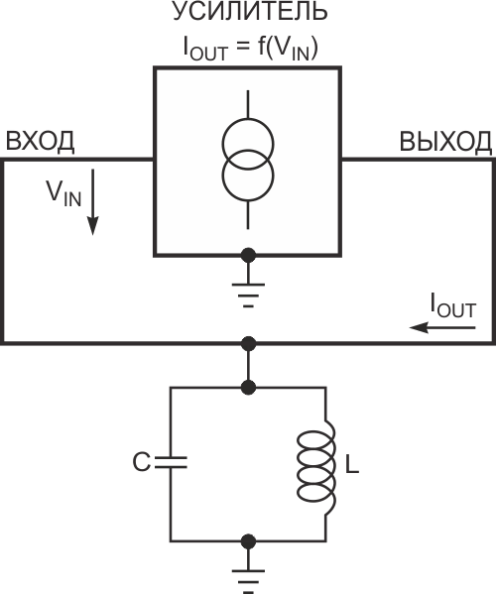
Рисунок 1. | Базовая схема генератора образована  параллельным LC-контуром и усилителем-  преобразователем напряжение-ток.
В своих попытках решения этих проблем разработчики создавали множество топологий схем, среди которых были очень сложные, однако использование некоторых основных свойств активных устройств может помочь им добиться приемлемого поведения и от простой схемы генератора. На Рисунке 1 показана базовая конфигурация LC-генератора. Усилитель работает как неинвертирующий источник тока, управляемый напряжением. LC-цепь преобразует выходной ток усилителя IOUT в напряжение VIN, которое служит входным сигналом усилителя. Формальное условие возникновения колебаний выражается формулой (1):
 | 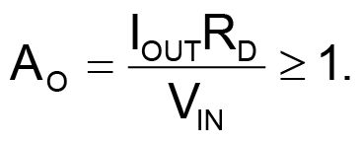 | (1)
Здесь
AO – общий коэффициент усиления по напряжению,
RD – резонансное сопротивление индуктивно-емкостной цепи.
В практических схемах величина сопротивления RD зависит от свойств элементов LC-цепи и, следовательно, может иметь широкий диапазон значений. Кроме того, формула (1) предполагает, что характеристики усилителя идеальны, то есть не зависят от частоты.
Рисунок 1 и формула (1) дают простое представление об основной проблеме проектирования. Если для работы в большой полосе частот требуется использование нескольких LC-цепей с широко изменяющимися значениями RD, то и характеристики усилителя должны перестраиваться в широком диапазоне. Можно настроить усиление таким образом, чтобы выполнить условие ограничения усиления для случая наихудших параметров LC-цепи, а затем, используя нелинейность устройства, уменьшать усиление при перегрузках. Однако при большой перегрузке усилителя его входное и выходное дифференциальные сопротивления могут упасть до небольших долей от их оптимальных высокоомных значений. Высокий уровень нелинейных искажений также может ухудшить стабильность частоты. Более того, эти эффекты сильно зависят от напряжения питания усилителя, что ухудшает стабильность частоты, если напряжение питания меняется в зависимости от нагрузки.
В разных схемах генераторов используются различные конструкции усилительного блока, показанного на Рисунке 1. Популярный транзисторный каскад с общим эмиттером или общим истоком имеет два существенных недостатка. Во-первых, такой усилитель является инвертирующим, а во-вторых, его выход не ведет себя как хороший источник тока, особенно при большой нагрузке. Попытки избежать этих проблем включают трансформаторную связь или согласование импедансов в LC-цепи с помощью отводов катушки, но это усложняет конструкцию и лишь частично решает проблемы.
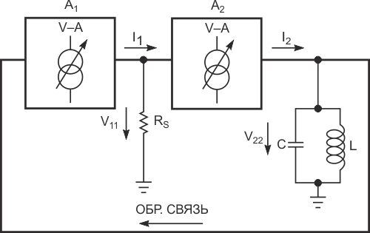
Рисунок 2. | Добавление второго преобразователя напряжение-ток  изолирует резонансный контур.
На Рисунке 2 показана другая топология генератора, основанная на двух каскадах неинвертирующих усилителей A1 и A2, работающих как преобразователи напряжения в ток (источники тока, управляемые напряжением). В этой схеме резистор связи RS преобразует выходной ток IIN усилителя A1 в напряжение VIN, которое подается на второй каскад A2. Динамическое сопротивление настроенной LC-цепи преобразует выходной ток усилителя A2 в выходное напряжение V22, которое возвращается на вход A1, замыкая петлю положительной обратной связи. Общее петлевое усиление ATOTAL выражается формулой (2):
 | 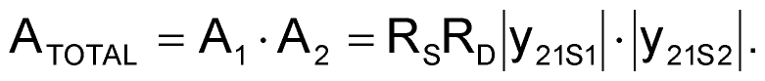 | (2)
В этой формуле
RD = QωL – динамическое сопротивление LC-контура на резонансной частоте ω,
Q – добротность LC-контура,
A1 и A2 – эквивалентные коэффициенты усиления обоих усилительных каскадов,
|y21S1| и |y21S2| – действительные части полной дифференциальной проводимости прямой передачи (крутизны) обоих усилительных каскадов.
Для поддержания незатухающих колебаний условие ATOTAL > 1 в формуле (1) должно выполняться для всех значений динамического сопротивления RD колебательного контура. Теоретически это условие не представляет никаких проблем, однако на практике возникает ситуация, когда схема должна работать как LC-генератор с широким диапазоном перестройки индуктивностей и емкостей, с широким диапазоном изменения добротности Q настроенного контура, определяемой в первую очередь катушкой индуктивности, с постоянной амплитудой выходного сигнала при любом сочетании первых двух условий и с минимально возможной зависимостью частоты от напряжения питания и нагрузки.
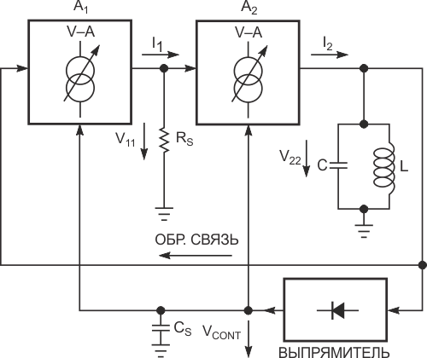
Рисунок 3. | Напряжение управления усилением создается выпрямлением  части сигнала.
Большинство схем LC-генераторов не могут одновременно удовлетворять всем этим требованиям. Каждая схема генератора может отвечать лишь отдельным требованиям, но ни одна не может поддерживать их все, если не усложнить схему сверх разумных пределов. На Рисунке 3 показана схема, получающая от V22 внешнее постоянное напряжение для управления коэффициентами преобразования напряжения в ток, то есть коэффициентами усиления A1 и A2. Контроль усиления обоих каскадов значительно повышает эффективность управления. В дополнение к исходной положительной обратной связи, необходимой для запуска и поддержания колебаний, можно добавить в схему генератора канал косвенной отрицательной обратной связи, чтобы ограничить амплитуду V22. Чтобы соответствовать первоначальным целям проектирования, усилительные блоки A1 и A2 должны иметь управляемые напряжением амплитудные характеристики, обладать линейными характеристиками управления усилением (Рисунок 4), не должны инвертировать фазу сигнала и почти не должны потреблять входной ток. Кроме того, для эмуляции источника тока усилитель A2 должен иметь максимально возможное внутреннее дифференциальное выходное сопротивление.
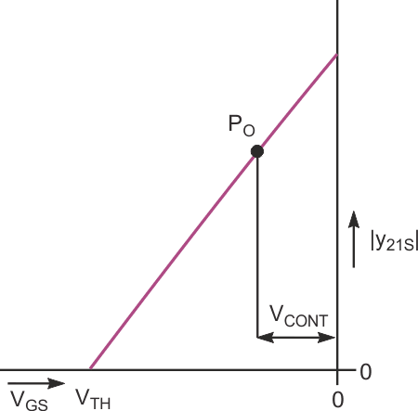
Рисунок 4. | Характеристика управления идеализированного полевого  транзистора с p-n переходом показывает линейную  зависимость крутизны от напряжения затвор-исток.
Лучшими активными устройствами для обоих усилительных каскадов являются подобранные n-канальные полевые транзисторы средней мощности с p-n переходом BF245B, имеющие ток стока 5 мА при напряжении затвор-исток, равном 0 В, и напряжении сток-исток 15 В. На Рисунке 5 показана окончательная схема, в которой Q2 работает как усилитель с общим стоком (A2), а Q1 – как усилитель с общим затвором (A1).
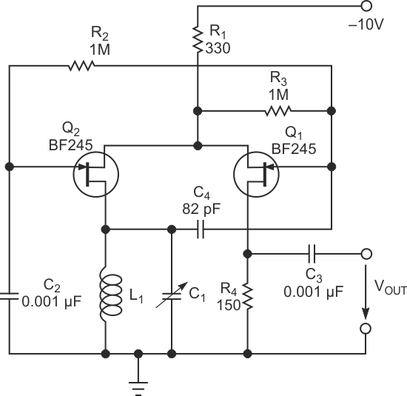
Рисунок 5. | Законченная схема генератора состоит из минимального  количества компонентов.
Переход затвор-исток транзистора Q1 выпрямляет переменное напряжение V22 колебательного контура. Конденсатор связи C4 на Рисунке 5 одновременно выполняет функцию сглаживающего конденсатора CS на Рисунке 3, поскольку его нижний вывод соединяется с землей через низкое сопротивление контурной катушки L постоянному току. Постоянное управляющее напряжение подается на затвор транзистора Q2 через резистор R2. Конденсатор C2 соединяет затвор Q2 с землей по переменному току; транзистор Q2 работает в режиме включения с общим затвором, поскольку исток Q1 управляет истоком Q2. Чтобы свести к минимуму отклонения частоты из-за изменений нагрузки, в сток транзистора Q1 включен относительно низкоомный резистор R4, изолирующий выход от частотно-задающих элементов схемы. Кроме того, по одному выводу L и C соединено с землей.
Осциллограммы на Рисунках 6а и 6б не показывают существенного изменения напряжения на настроенном контуре даже при очень разных значениях L и C. В диапазоне напряжений питания от 8 до 30 В напряжение на контуре меняется не более чем на 3%. Такая же или лучшая стабильность амплитуды выходного напряжения (Рисунок 6в) сохраняется даже на частотах от 5 кГц до 50 МГц без подстройки номиналов каких-либо пассивных компонентов, за исключением L и C. Уменьшение сопротивления R4 уменьшает выходное напряжение, что еще больше снижает влияние изменений нагрузки на рабочую частоту.
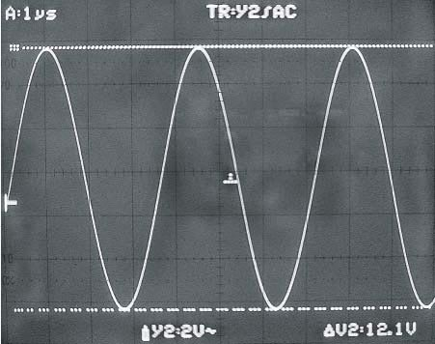
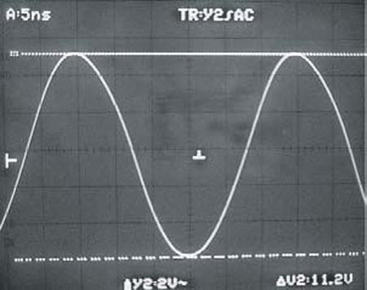
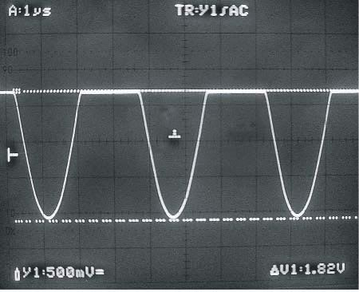
Рисунок 6. | Чистая синусоида (V22 на Рисунке 3) на настроенном контуре с резонансной  частотой 280 кГц при L1 = 147 мкГн и C1 = 2200 пФ (а). Синусоида при L1 = 56 мкГн  и C1 = 60 пФ (б). Выходной сигнал VOUT на частоте настройки 280 кГц при  L1 = 147 мкГн и C1 = 2200 пФ имеет плоскую вершину (в).
Уровень верхней плоской части VOUT соответствует потенциалу земли, а отрицательным сигнал становится из-за отрицательного напряжения источника питания. Благодаря автоматической регулировке усиления форма сигнала остается удивительно стабильной независимо от частоты, а слегка закругленные углы, в основном проявляющиеся на частотах выше 25 МГц, обусловлены, прежде всего, паразитными емкостями. Идеальность синусоиды обеспечивается только на незаземленной стороне LC-цепи. В других узлах схемы наблюдается отсечка сигналов напряжения и тока, поскольку оба транзистора работают примерно в режиме класса B, смещаясь в сторону класса C по мере увеличения напряжения питания. Можно взять синусоиду непосредственно с LC-цепи, но изменения импеданса нагрузки будут влиять на рабочую частоту.
С другой стороны, отрицательная обратная связь по постоянному току, управляющая коэффициентами усиления обоих транзисторов, не позволяет даже относительно большим изменениям импеданса нагрузки контура существенно влиять на амплитуду синусоиды до тех пор, пока добротность LC-цепи не упадет до очень низкого уровня. Ценой усложнения схемы и увеличения количества компонентов можно добавить буферный каскад и извлечь истинную синусоиду из LC-цепи, но в первоначальном приложении радиомаяка, для которого создавался этот генератор, постоянство амплитуды выходного сигнала было важнее, чем его форма.

Материалы по теме
- Datasheet NXP BF245
EDN
Перевод: AlexAAN по заказу РадиоЛоцман
На английском языке: LC oscillator has stable amplitude

Логорифмический усилитель для S метра или детекторной головки.

https://www.qrz.ru/schemes/contribute/constr/fm2006/

В качестве S-метра можно приспособить маленькую платку собранную по приведенной схеме. Это обычный усилитель с обратной связью по выходному напряжению. Особенность в том, что VT1 работает не на закрывание как обычно, а на открывание. При увеличении выходного напряжения на диодах, растет ток базы VT1, и за счет этого падает входное напряжение, ограниченное резистором R1, и дополнительно выходное VT1 за счет уменьшения напряжения на коллекторе.
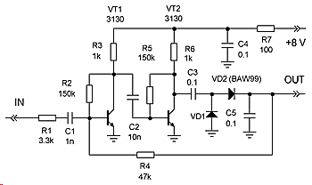

В таком варианте получается более протяженная регулировочная характеристика, а зависимость логарифмическая, так как определяется характеристикой диодов.

Плата выполнена из одностороннего стеклотекстолита, все детали SMD. Для установки платы нужно подпаять снизу основной платы жесткие выводы из ножек резисторов. Один паяется к ножке выхода фильтра F3 455, и рядом плюс и корпус. Плата одевается отверстиями на эти 3 вывода, плотно прижимается к основной плате стороной, которая без фольги, и запаивается. Выход схемы подключается тонким проводом к резистору R29, а транзистор VT5 удаляется, или не устанавливается. Как это выглядит с дополнительной платой, показано на рисунке. Схема работает корректно, холостого хода нет, температурного дрейфа тоже не отмечено. Размер платы 24,5 Х 17 мм.

Простой широкополосный генератор сигналов ВЧ
08-01-2009
Pадио 6, 1997
Предлагаемый высокочастотный генератор сигналов привлекает простотой конструкции и обеспечивает стабилизацию выходного напряжения в широкой полосе частот.
Общеизвестны требования, предъявляемые к широкополосному генератору сигналов. В первую очередь, это достаточно малая величина выходного сопротивления, позволяющая согласовать его выход с волновым сопротивлением коаксиального кабеля (обычно 50 Ом), и наличие автоматической регулировки амплитуды выходного напряжения, поддерживающей его уровень практически постоянным независимо от изменения частоты выходного сигнала. Для диапазона СВЧ (выше 30 МГц) большое значение имеют простая и надежная коммутация диапазонов, а также рациональная конструкция генератора.

Принципиальная схема прибора представлена на рис. 1. Транзисторы VT1, VT2 совместно с переменным конденсатором установки частоты С1 и индуктивностями L1 - L4 образуют задающий генератор (диапазон частот 2...160 МГц). Делитель R1R5 задает напряжение смещения для этих транзисторов по постоянному току. Резисторы, имеющие малую величину сопротивления, включены в цепи базы (затвора) транзисторов VT1 - VT4; они служат для подавления паразитной генерации высокочастотных транзисторов. Регулировкой тока, протекающего через общий резистор R6 в цепи эмиттеров транзисторов VT1 и VT2, может быть установлен режим синусоидальных колебаний с малыми искажениями при амплитуде напряжения в несколько вольт.
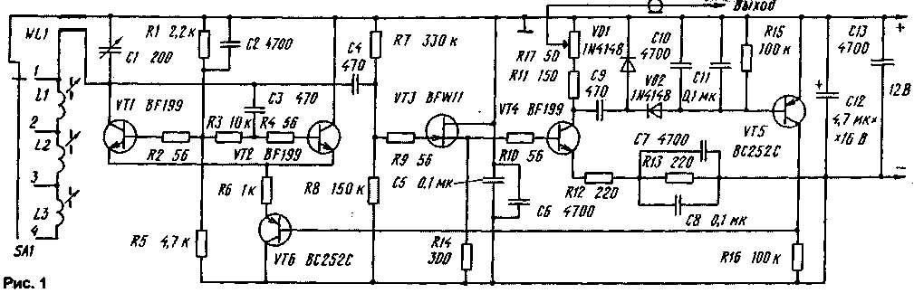
Высокочастотный сигнал с генератора через конденсатор С4 поступает на затвор полевого транзистора VT3. Этим обеспечивается почти идеальная развязка нагрузки и генератора. Для установки напряжения смещения транзисторов VT3 и VT4 служат резисторы R7, R8, а токовый режим каскада определяют резисторы R12 - R 14. Для увеличения степени развязки выходное высокочастотное напряжение снимается с коллекторной цепи VT4.
Для стабилизации уровня сигнал ВЧ через конденсатор С9 подводится к выпрямителю с удвоением напряжения, выполненного на элементах VD1, VD2, С10, С11, R15. Пропорциональное амплитуде выходного сигнала выпрямленное напряжение дополнительно усиливается в цепи управления на VT5 и VT6. При отсутствии сигнала ВЧ транзистор VT6 полностью открыт; при этом к задающему генератору поступает максимальное напряжение питания. В результате облегчаются условия самовозбуждения генератора и в начальный момент устанавливается большая амплитуда его колебаний. Но это напряжение ВЧ через выпрямитель открывает VT5, при этом напряжение на базе VT6 увеличивается, что приводит к уменьшению напряжения питания генератора и в конечном счете к стабилизации амплитуды его колебаний. Равновесное состояние устанавливается при амплитуде сигнала ВЧ на коллекторе VT4 несколько выше 400 мВ.
Переменный резистор R17 (показан как потенциометр) в действительности представляет собой ВЧ аттенюатор и при отсутствии нагрузки на его выходе максимальное напряжение достигает четверти входного, т.е. 100 мВ. При нагрузке коаксиального кабеля на сопротивление 50 Ом (что является необходимым для его согласования в частотном диапазоне от 50 до 160 МГц и выше) на выходе генератора устанавливается напряжение ВЧ около 50 мВ, которое регулировкой аттенюатора может быть уменьшено до необходимого уровня.
В качестве регулятора R17 в схеме генератора был использован 50-омный аттенюатор фирмы Prech. Если для некоторых конкретных применений не требуется регулировки уровня выходного напряжения, аттенюатор R17 может быть заменен фиксированным резистором с сопротивлением 50 Ом.
Однако и в этом случае сохраняется возможность регулировки уровня напряжения ВЧ в некоторых пределах: с этой целью конденсатор С9 присоединяют не к коллектору VT4, а к его эмиттеру, при этом приходится учитывать небольшое изменение (уменьшение) уровня сигнала на высших частотах рабочего диапазона. Тогда нагрузку для VT4 образуют аттенюатор R17 и резисторы R11, R12. Увеличение амплитуды выходного высокочастотного напряжения может быть достигнуто замыканием резистора R11 проволочной перемычкой, если же требуется уменьшить амплитуду выходного напряжения, то резистор R11 оставляют в устройстве, а конденсаторы С7, С8 выпаивают. Еще большее уменьшение уровня выходного сигнала может быть получено снижением величины сопротивления R17, но в этом случае уже не будет согласования с кабелем, а на частотах выше 50 МГц это недопустимо!
Все детали генератора расположены на печатной плате небольших размеров. Катушки индуктивности генератора L1 - L3 намотаны на каркасах диаметром 7,5 мм. Их индуктивности подстраивают ферритовыми сердечниками с малыми потерями, предназначенными для работы в диапазоне УКВ. Катушка L3 имеет 62 витка, L2 - 15 и L1 - 5 витков провода ПЭЛ 0,2 (намотка всех катушек в один слой). Индуктивность WL1 выполнена в виде шлейфа, который одной своей стороной прикреплен к переключателю диапазонов, а другой - к конденсатору С1 переменной емкости. Размеры шлейфа приведены на рис. 2. Он выполнен из медного посеребренного провода диаметром 1,5 мм; для фиксации расстояний между его проводниками применяются три пластины из изоляционного материала с малыми потерями (например фторопласта), в которых просверлены по два отверстия диаметром 1,5 мм, находящиеся соответственно на расстоянии 10 и 2,5 мм (рис. 2).
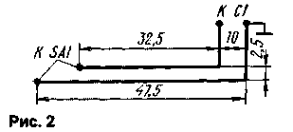
Весь прибор размещают в металлическом корпусе размерами 45х120х75 мм. Если аттенюатор и ВЧ разъем установлены в корпусе на стороне, противоположной той, на которой находится печатная плата, то внутри корпуса прибора еще остается достаточно места для узлов блока питания: трансформатора питания мощностью 1 Вт с понижением напряжения сети до 15 В, выпрямительного моста и микросхемы 7812 (отечественный аналог- КР142ЕН8Б). В корпусе может быть размещен также миниатюрный частотомер с предварительным делителем частоты. При этом вход делителя следует подключить к коллектору VT4, а не к выходному разъему, что позволит производить отсчет частоты при любом напряжении ВЧ, снимаемом с аттенюатора R17.
Возможно изменение частотного диапазона прибора путем изменения индуктивности катушки контура или емкости конденсатора С1. При расширении частотного диапазона в сторону более высоких частот следует уменьшать потери контура настройки (применение в качестве С1 конденсатора с воздушным диэлектриком и керамической изоляцией, катушек индуктивности с малыми потерями). Кроме того, диоды VD1 и VD2 должны соответствовать этому расширенному диапазону частот, в противном случае с увеличением частоты выходное напряжение генератора будет увеличиваться, что объясняется уменьшением эффективности цепи стабилизации.
Для облегчения настройки параллельно С 1 подключают дополнительный переменный конденсатор малой емкости (электрический верньер) или же применяют механический верньер к конденсатору настройки с передаточным отношением 1:3 - 1:10.
По материалам журнала Funkschau, 1981, N25/26, с. 134-136.
От редакции.
В этой конструкции транзисторы BF199 могут быть заменены отечественными - КТ339 с любым буквенным индексом, а при расширении диапазона генератора в сторону более высоких частот - КТ640, КТ642, КТ643. Вместо полевого транзистора BFW11 допустимо установить КП307Г или КП312, а вместо транзистора ВС252С подойдет КТ3107 с индексами Ж, И, К или Л. В качестве диодов можно применить детекторные диоды СВЧ, например, 2А201, 2А202А. Если же генератор работает на частотах, не превышающих 100 МГц, то могут быть использованы и диоды типа ГД507А (с коррекцией сопротивления резистора R11). Переключатель SA1 - ПГК. Мощность резисторов - 0,125 или 0,25 Вт.
Конденсатор С1 должен быть с воздушным диэлектриком и иметь керамическую или кварцевую изоляцию как статорных пластин от корпуса, так и роторных от оси; его максимальную емкость лучше ограничить 50 пф. Аттенюаторы типа, который применен в генераторе, нашей промышленностью не выпускаются. Вместо него допускается использовать плавный регулятор в цепи авторегулирования и обычный ступенчатый аттенюатор с П или Т-образными звеньями на выходе.
Можно попытаться также самим изготовить аттенюатор с плавной регулировкой выходного напряжения, доработав для этой цели стандартные переменные резисторы. Отметим, что диапазон регулировки выходного уровня самодельных аттенюаторов можно существенно увеличить, если изготовить их на основе ползункового переменного резистора, к проводящему слою которого с одной стороны по всей длине прикреплена узкая металлическая полоска. Ее соединяют с общим проводом и корпусом.

___________________________________________________________________________
Далее ролик с Ютьюба
https://www.youtube.com/watch?v=AIjHHpM4E-I
Разбор этого генератора и похожих - https://www.youtube.com/watch?v=H4YjLoQXfVY&t=901s Это генератор в барьерном режиме.
Вот, что пишет зритель:
барьерный - это когда напряжение на коллекторе равно базовому и меньше. Несимметричные мультивибраторы работающие в обычном, не барьерном режиме очень хорошо себя показали в ГВЧ. Один из таких ГВЧ описан в журнале Радио N'6 1997г. стр 48-50 *(смотри выше - Простой широкополосный генератор сигналов ВЧ). А барьерный режим хорош для регулировки частоты варикапом, поскольку ВЧ напряжение на контуре очень низкое. Но в то же время в барьерном режиме транзисторы имеют большую входную емкость, что сужает пределы регулировки варикапом, особенно в ФМ диапазоне.

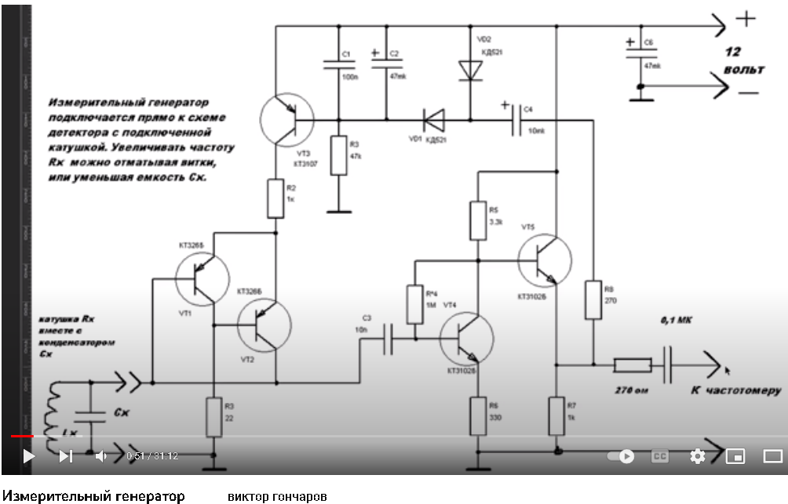

Ступенчатый аттенюатор

Данное уст-во вносит 50-и омную линию передачи затухания до 127 дБ. АЧХ данного аттенюатора прямолинейна до 150МГц. Он состоит из 8-и П-образны звеньев, коммутируемых переключателями SA1-SA8. Во всех звеньях применены резисторы МЛТ-0,125(0,25) с допуском ±5%. На входе и выходе аттенюатора установлены коаксиальные разъемы СР50-73Ф. Уст-во собрано в коробке размерами 206*34*38мм из 1,5 мм-го фольгированного с 2-х сторон стеклотекстолита. Переключатели типа П2К устанавливаются непосредственно в боковую часть корпуса аттенюатора, все резисторы устанавливаютя навесным монтажом.
При проверке аттенюатора подаем 2,5В на вход, а к выходу подсоединяем сопротивление 51 Ом, к сопротивлению подсоединяем милливольтметр. При нажатии кнопки 1дБ напряжение уменьшиться до 0,89В от первоначального значения, 2дБ — до 0,79В, 4дБ — до 0,63В, 8дБ- до 0,4В, 16дБ — до 0,16В, 32дБ — до 0,025В.
http://rcl-radio.ru/?p=4293
Литература
Радио 5-1984 Автор: В.Скрипни. г. Харьков.
